# Creación de un proyecto Github

Dirígete al perfil de github, y posteriormente a projects.

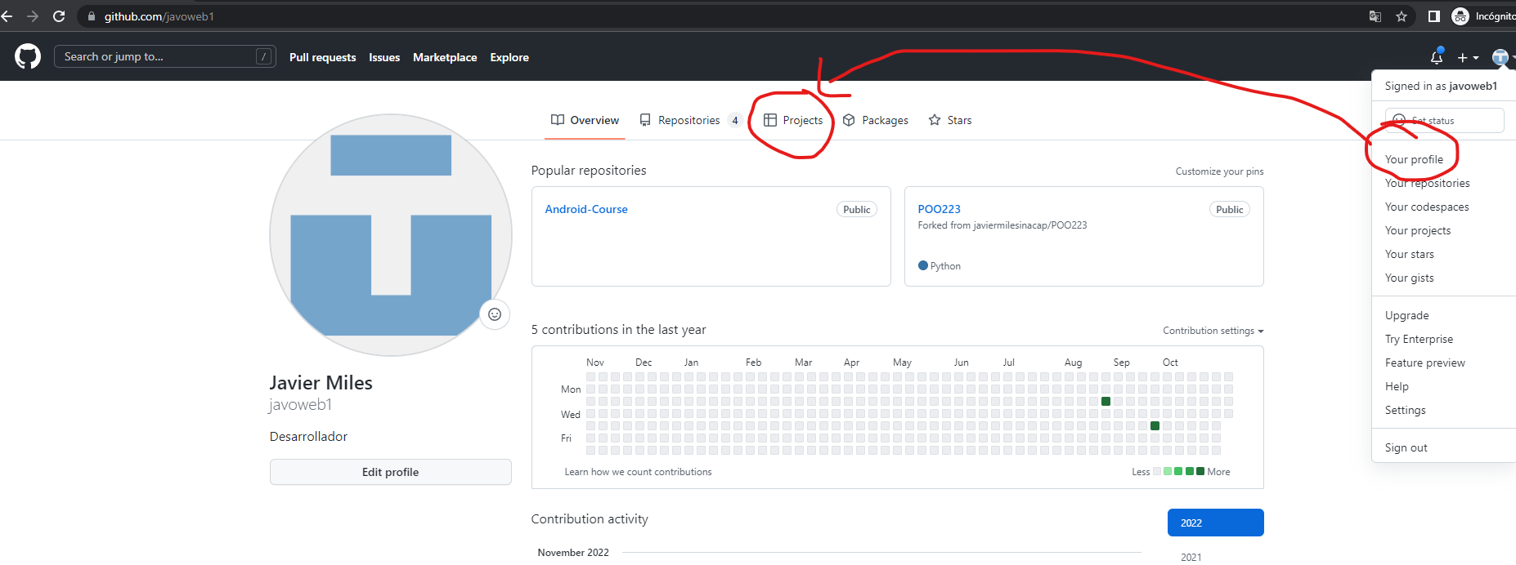

A continuación, crea un nuevo proyecto.

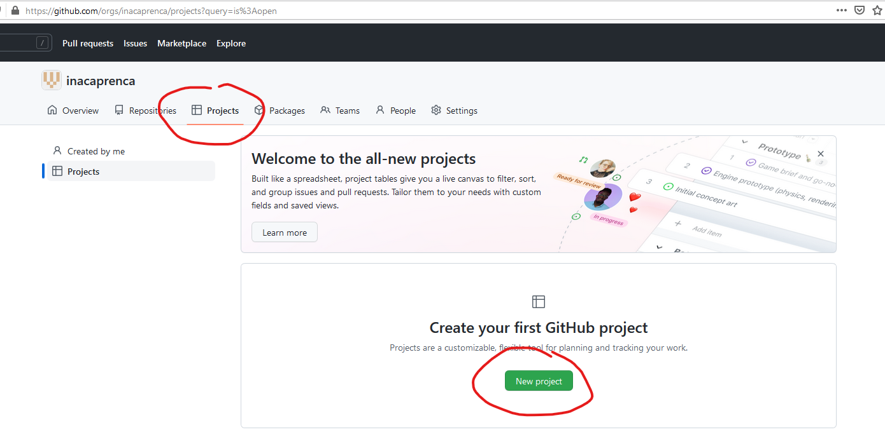

Establecer cómo se gestiona, si utilizaremos un Board, o bien una tabla con los requerimientos.

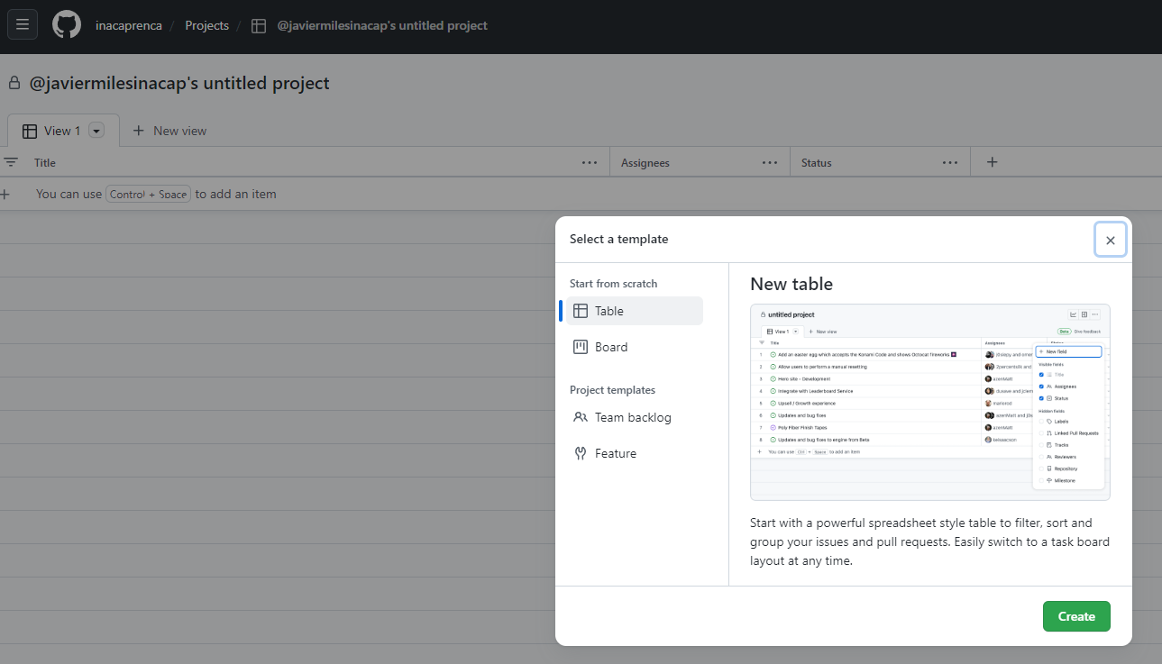

Define las historias de usuario.

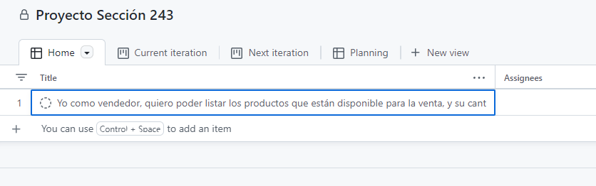

Define y explica la historia de usuario; de qué se trata; quizás incluye un diagrama que ayude a la comprensión de la historia de usuario. Haz click sobre el título de la historia recién creada, y genera la documentación necesaria para dicha historia.

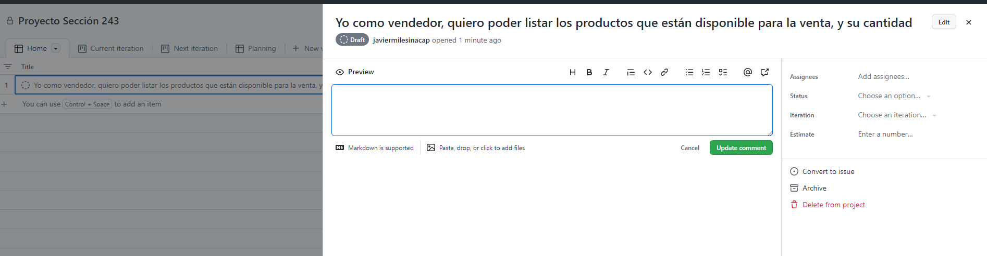

Crea diseños que permita aclarar la idea de lo que se require. Existen herramientas especializadas para ello, pero con un dibujo en Paint, bastaría.

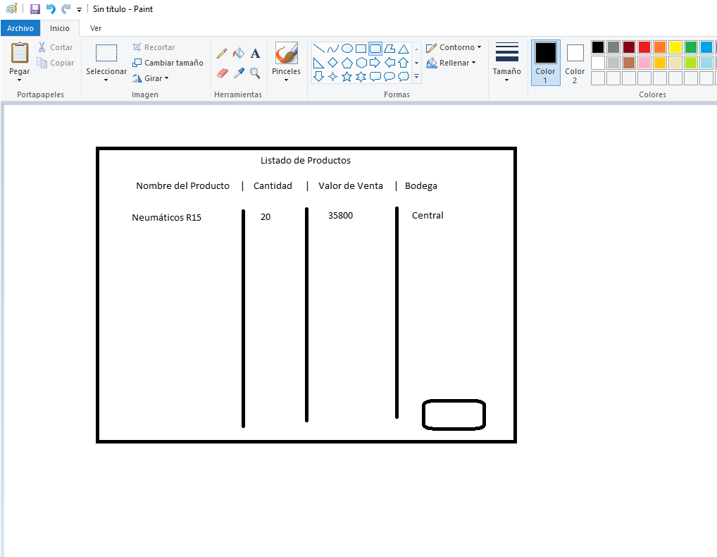

Recorta la imagen (por medio de recortes o CTRL+SHIFT+S, y pegala en Github.

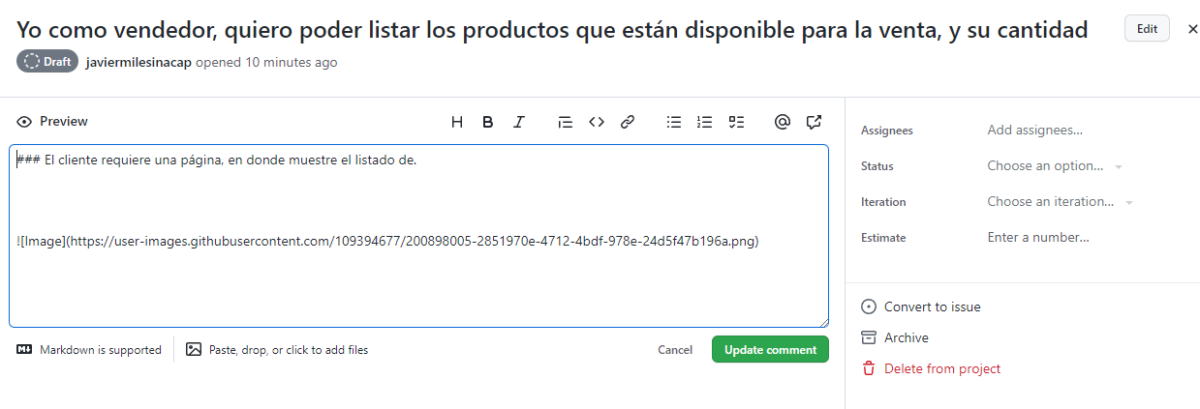

El resultado, será el siguiente.

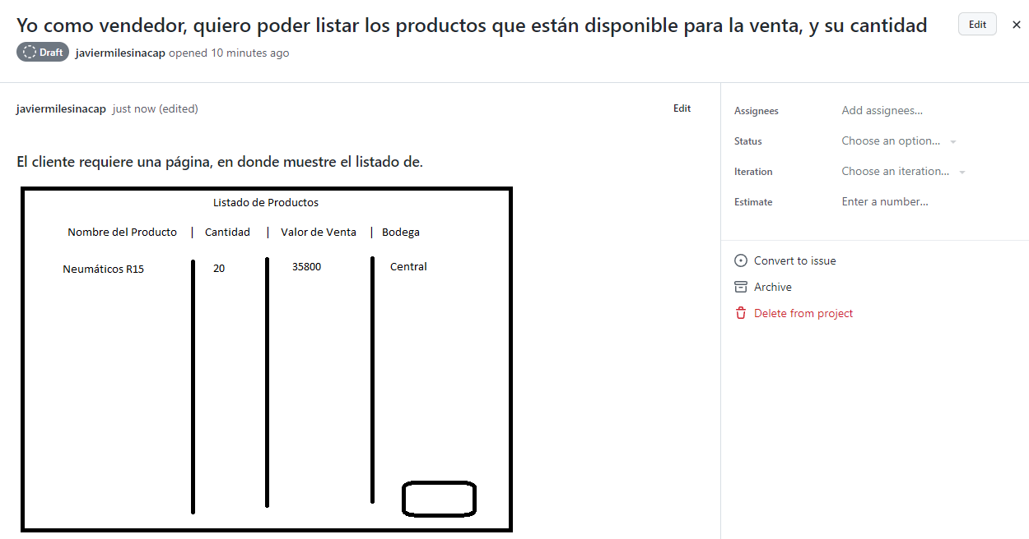

Asigna las Tareas,

Realiza una estimación en horas por parte del equipo de trabajo. Puedes utilizar “Poker Planning” para ello.